**Взаимодействие образовательной организации с ЦПМПК как ресурс реализации программы коррекционной работы образовательной организации обучающихся с ОВЗ.**

Психолого-медико-педагогическая комиссия (ПМПК) и психолого-медико-педагогический консилиум (ПМПк) являются важными субъектами в системе психолого-педагогического и медико-социального сопровождения детей с ограниченными возможностями здоровья.

Деятельность психолого-медико-педагогического консилиума образовательной организации регулируется «Положением о психолого-медико-педагогическом консилиуме ОО», которое регламентирует деятельность ПМПк по созданию и реализации специальных образовательных условий для ребенка с ОВЗ (в нашем случае – это дети с ЗПР), разработке и реализации индивидуальной программы сопровождения в рамках его обучения и воспитания в ОО в соответствии с рекомендациями психолого-медико-педагогической комиссии.

ПМПк создается в **целях комплексного психолого-медико-педагогического сопровождения детей с ОВЗ в соответствии с рекомендациями ПМПК**:

- своевременного выявления детей, нуждающихся в создании специальных образовательных условий и их корректировке;

- создания специальных образовательных условий в соответствии с заключением ПМПК;

- разработки и реализации для них индивидуальной программы психолого-педагогического сопровождения.

В своей деятельности ПМПк руководствуется законом об образовании, федеральным и региональным законодательством об обучении и воспитании детей с ОВЗ, в том числе детей-инвалидов, локальными нормативными актами, уставом организации, договорами между ОО и родителями (законными представителями) обучающегося, между ОО и ПМПК, между ОО и другими организациями и учреждениями в рамках сетевого взаимодействия, положением о ПМПк ОО.

ПМПк создан приказом директора организации. ПМПк возглавляет руководитель из числа административно-управленческого состава организации, назначаемый директором.

В состав консилиума входят: учителя-дефектологи, педагог-психолог, учитель-логопед, медицинский работник, основной педагог, социальный педагог.

Механизм реализации работы психолого-медико-педагогического консилиума представлен системой комплексного сопровождения детей с ЗПР в условиях образовательного процесса (Рис. 1.):

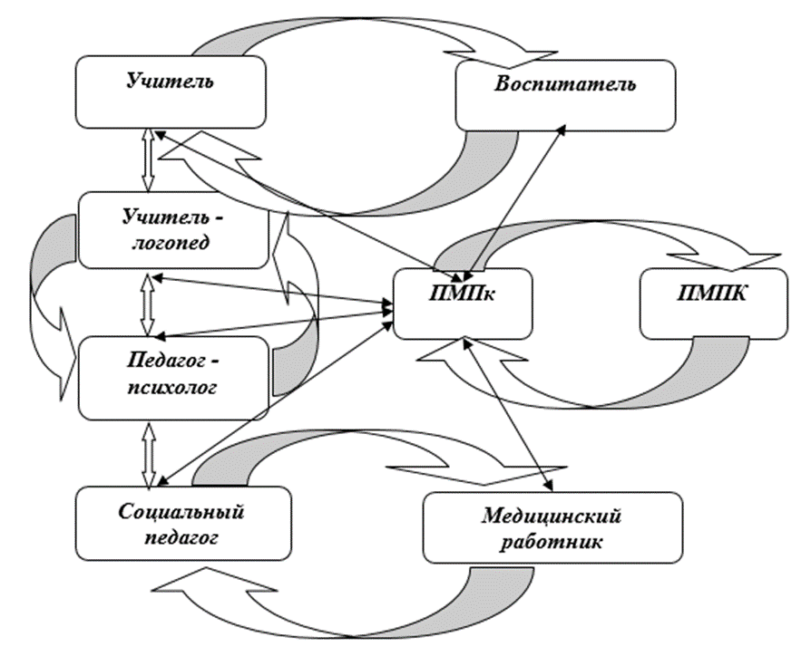

Рис. 1.Механизм реализации работы психолого-медико-педагогического консилиума.

Исходя из механизма реализации работы психолого-медико-педагогического консилиума, наглядно видна взаимосвязь ПМПк образовательной организации с ПМПК.

Основные задачи деятельности ПМПк ОО:

1. Выявление трудностей в освоении (АООП) образовательной программы, особенностей в развитии, социальной адаптации и поведении обучающихся.

2. Разработка рекомендаций по организации психолого-педагогического сопровождения обучающихся в соответствии с рекомендациями ПМПК.

3. Консультирование участников образовательных отношений по вопросам актуального психофизического состояния и возможностей обучающихся; содержания и оказания им психолого-педагогической помощи, создания специальных условий получения образования;

4. Контроль за выполнением рекомендаций ПМПк.

Указанные задачи выполняются силами педагогического коллектива школы и специалистами ПМПк при их согласованном взаимодействии.

Деятельность психолого-педагогического консилиума базируется на следующих организационных принципах:

1. Принцип междисциплинарного взаимодействия - работа с ребенком, родителями (законными представителями), педагогами осуществляется специалистами разных профессиональных областей, действующих в рамках технологии профессионального взаимодействия.

2. Принцип уважения личности ребёнка - специалисты Консилиума принимают ребёнка как полноправную личность, вне зависимости от возраста, уровня и особенностей его развития.

3. Принцип информированного согласия - получая согласие на участие в обследовании и оказании необходимой психолого-педагогической помощи ребенку, Консилиум предоставляет родителям (законным представителям) достоверную, доступную для понимания информацию о своей деятельности и о результатах диагностики ребенка.

4. Принцип партнерства - подразумевает установление партнерских отношений с семьей в вопросах оказания психолого-педагогической помощи. Родителей необходимо мотивировать на конструктивное сотрудничество со специалистами Консилиума с целью соблюдения интересов ребенка.

5. Принцип уважения к личности родителя - специалисты Консилиума уважительно относятся к мнению родителя (законного представителя) о ребёнке, принимают во внимание личный опыт родителя (законного представителя), его решения и ожидания.

6. Принцип добровольности - родители (законные представители) самостоятельно принимают решение об обращении на Консилиум и оказания их ребенку рекомендованной психолого-педагогической помощи.

7. Принцип открытости - Консилиум отвечает на запрос любой семьи или лиц, представляющих интересы ребёнка с ЗПР, обеспокоенных его развитие.

8. Принцип конфиденциальности - информация о ребенке и семье, доступная специалистам Консилиума, не подлежит разглашению или передаче другим лицам без согласия родителей (законных представителей).

9. Принцип профессиональной ответственности - специалисты Консилиума ответственны за принятые решения и рекомендации, которые затрагивают интересы ребёнка, нуждающегося в психолого-педагогической помощи.

В нашу школу поступают дети, у которых уже имеется заключение ПМПК, где прописан образовательный маршрут – АООП для детей с ЗПР (АООП НОО, АООП ООО); рекомендовано сопровождение специалистами (педагог-психолог, учитель-логопед, учитель-дефектолог); определены условия получения образования.

Далее начинается выстраивание процесса сопровождения ребенка с ОВЗ. Специалистами ПМПк образовательной организации осуществляются:

- углубленное диагностическое обследование ребенка всеми специалистами ПМПк;

- создание и реализация рекомендованных ПМПК специальных образовательных условий для получения образования;

- разработка и реализация специалистами консилиума программы психолого-педагогического сопровождения как компонента образовательной программы, рекомендованной ПМПК;

- оценка эффективности реализации программы сопровождения, в том числе психолого-педагогической коррекции особенностей развития и социальной адаптации ребенка с ОВЗ в образовательной среде;

- изменение при необходимости компонентов программы сопровождения, коррекция необходимых специальных образовательных условий в соответствии с образовательными достижениями и особенностями психического развития ребенка с ОВЗ.

См. схема 1. ПМПк ОО и ПМПК тесно взаимодействуют в вопросе перехода учащихся 4 класса с одной ступени образования на другую. Данная процедура является обязательным и логичным этапом в процессе реализации программы коррекционной работы образовательной организации обучающихся с ОВЗ.

Отметим, учащиеся 9 класс с ОВЗ нуждаются в предоставлении специальных условий при сдаче государственных экзаменов, которые прописывает ПМПК. Поэтому специалисты ПМПк образовательного учреждения в осенний период проводят углубленное обследование обучающихся. Далее по результатам диагностики проводится коллегиальное обсуждение специалистами консилиума, на котором принимается решение о необходимости создания специальных условий при прохождении государственной итоговой аттестации. Все учащиеся 9 класса получают направление для прохождения ПМПК с целью получения соответствующего заключения.

В ситуации, когда эффективность реализации образовательной программы, рекомендованной ПМПК, ее индивидуализации в соответствии с возможностями ребенка, программы психолого-педагогического сопровождения ребенка с ОВЗ и эффективность деятельности специалистов минимальны, отсутствуют или имеют негативную направленность, а состояние ребенка ухудшается, эффективность реализации образовательной программы, рекомендованной ПМПК, не соответствует имеющимся образовательным критериям или имеет негативную направленность для развития ребенка, консилиумом может быть принято решение о необходимости повторного прохождения ПМПК с целью изменения пакета специальных образовательных условий, коррекции нарушений развития и социальной адаптации на основе специальных педагогических подходов, определения формы получения образования, образовательной программы, которую ребенок сможет освоить при подобном изменении своего состояния, форм и методов необходимой в данной ситуации психолого-медико-педагогической помощи.

Заключение о необходимости изменения в целом образовательной траектории и ее компонентов подписывается специалистами консилиума, проводившими обследование, и руководителем консилиума. Родители (законные представители) ребенка с ОВЗ подписывают заключение консилиума, отмечая свое согласие или несогласие с ним. Заключение консилиума носит для родителей (законных представителей) детей рекомендательный характер.

Также, согласно плану заседаний ПМПк, проводятся консилиумы по адаптации первоклассников, пятиклассников.

См. схема 2. Напомним, что как ученики 1, так и 5 класса имеют «свежее» заключение ПМПК (обязательно прохождение ПМПК детьми с ОВЗ при переходе с одной ступени образования на другую), соответственно, нам важно оценить эффективность деятельности специалистов сопровождения, а также реализацию пакета специальных образовательных условий. Итогом деятельности консилиума на этом этапе является заключение, в котором обосновывается необходимость продолжения обучения ребенка по образовательной программе, рекомендованной ПМПК, и ее индивидуализации в соответствии с возможностями ребенка, процесса психолого-педагогического сопровождения ребенка с ОВЗ, необходимая корректировка программы психолого-педагогического сопровождения, включая программы коррекционной деятельности специалистов.

В случаях возникновения затруднений в освоении образовательной программы, а также нарушений социальной адаптации по запросу педагога (чаще всего) проводится заседание консилиума, основной задачей которого является оценка эффективности реализации программы коррекционной работы с обучающимся. При необходимости вносятся изменения в коррекционно-развивающую деятельность специалистов сопровождения, прописывается продолжительность периода сопровождения, по окончанию которого проводится заседание консилиума с целью оценки наличия/отсутствия динамики в развитии ребенка. Если наблюдаются положительная динамика, соответственно, делается вывод о том, что внесенные изменения в коррекционно-развивающий процесс были верными, процесс сопровождения обучающегося продолжается. Если динамика отсутствует или наблюдается негативная направленность корректируемых параметров, то специалисты ПМПк готовят рекомендации по необходимому изменению специальных образовательных условий и программы психолого-педагогического сопровождения в соответствии с изменившимся состоянием ребенка и характером овладения образовательной программой, ранее рекомендованной ПМПК. Родителям рекомендуется повторное прохождение ПМПК.

Согласно Стандартам обучение ребенка с ОВЗ по тому или иному варианту осваиваемой образовательной программы не является зафиксированной раз и навсегда константой: напротив, предусматривается возможность перехода с одного варианта на другой с учетом мнения родителей, педагогов и решения психолого-медико-педагогической комиссии. Любые изменения образовательной траектории осуществляются исключительно в интересах ребенка.

Вывод. Комиссия несет ответственность за определение статуса ребенка (то есть присвоению ему статуса «ребенок с ограниченными возможностями здоровья). В свою очередь, консилиум и руководитель образовательной организации несут ответственность за создание и реализацию необходимых условий, которые «прописаны» в заключении ПМПК. Если ПМПК решает «стратегические» задачи в отношении образования и социальной адаптации ребенка с ОВЗ, то консилиум решает тактические задачи, определяет саму реализацию рекомендаций ПМПК.

Таким образом осуществляется взаимодействие образовательной организации и ПМПК по обеспечению качественного доступного образования детям с ОВЗ.